Консультация для родителей
«Книжкина неделя»
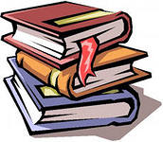
Книга – величайшее достижение культуры, произведение искусства, могучее средство воспитания.
Огромные богатства для формирования личности дается в детской книге. Яркими живыми образами воздействует она на чувства ребенка, показывает, что хорошо, а что плохо, заставляет сочувствовать отважному, самоотверженному герою, ненавидеть жадных и злых. Сколько нового, интересного узнают дети из книги! Она рассказывает им о жизни и приключениях их сверстников, о людях, о невиданных странах, о незнакомых городах и родных селах, о животных наших лесов и о зверях в зоопарке.
Книга заставляет ребенка думать, размышлять, переживать чужое горе и смеяться от души, радует метким словом, звонкой рифмой.
В приобщении ребенка к искусству слова, к литературе, к книге, должна быть некая система. Если ребенок воспитывается в семье, то это ежедневное рассказывание, а затем чтение и разговор о прочитанном. Главная задача ознакомления детей дошкольного возраста с художественной литературой – воспитание интереса и любви к книге, стремление к общению с ней, умение слушать и понимать художественный текст, т.е. всего того, что составляет основание, фундамент будущего взрослого талантливого читателя, литературно образованного человека.
Книга вводит ребенка в самое сложное в жизни – в мир человеческих чувств, радостей и страданий, отношений, побуждений, мыслей, поступков, характеров. Книга учит вглядываться в человека, видеть и понимать его, воспитывать человечность в самом себе. Самый маленький ребенок тянется к книжке с картинками. Книжка раскрывает перед ним чудесный мир, увлекает его своим содержанием, помогает воспитанию чувств, характера, отношения к людям и явлениям окружающей жизни.
Книжка для ребенка – дошкольника должна быть интересной и занимательной. А как дети любят сказки! Сказка издавна привлекает внимание ребенка, волнует и радует его, она подлинно занимательна.
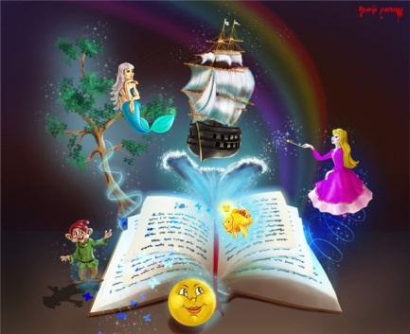
За что же дети любят сказку? В ней много необычного, волшебного, действительность там переплетается с фантазией. Очеловечивание животных, одушевление вещей, чудесные превращения увлекают детей, делают сказку интересной. Действия в сказке начинаются сразу и быстро развиваются, язык сказки меткий и лаконичный, образы яркие и живые. Благополучный счастливый конец сказки удовлетворяет ребенка. Сказка дает первые уроки нравственности (формирует представление о добре и зле, о дружбе, взаимопомощи, доброжелательности, учит жизни, вселяет в веру в то, что правда восторжествует, воспитывает эстетически, способствует усвоению родного языка). С помощью сказки можно помочь детям, испытывающим те или иные затруднения, позволяет решать ряд проблем (как сиюминутных, так и глубоко личностных), возникающих у детей дошкольного возраста. Посредствам сказки можно работать с агрессивными детьми, с проблемами стыда, вины, лжи.
Рекомендации родителям по отбору сказок
в соответствии с возрастом детей.
2-3 года – сказки для самых маленьких: короткие произведения с повторением в сюжете одинаковых эпизодов, с включением песенок («Колобок», «Репка», «Теремок», «Курочка ряба» и др.)
3 -5 лет - сказки о животных, близкие детям простотой прямолинейностью сюжета, построенные на знакомых бытовых ситуациях: персонажи животные ходят в гости, на работу, варят обед, ссорятся, дружат и т.п. («Лисичка со скалочкой», «Заяц и еж», «Маша и медведь», Кот, петух и лиса» и др.)
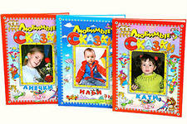
5 -6 лет - волшебные сказки с более сложным драматическим сюжетом, со своими поэтическими законами (волшебные силы и их помощники, чудесные превращения, фантастические персонажи).
При выборе книг для своего ребенка обратите внимание на следующие их качества:
- Как книга иллюстрирована. Дети любят смотреть картинки не меньше, чем слушать. Они ценят красоту, юмор и фантазию. Избегайте книг, где стиль рисунков слишком деловой или упрощенный.
- Соответствует ли книга способностям ребенка как слушателя. Не судите по возрасту, выбирайте истории, достаточно сложные, чтобы завладеть вниманием ребенка, но при этом достаточно простые, чтобы он мог следить за развитием событий.
- Та ли эта книга, которая понравится именно вашему ребенку. Не слишком обращайте внимание на ее учебную ценность. Любая история, которая ребенку нравится, будет в этом смысле ценной.
- Обладает ли эта книга силой эмоционального воздействия. Хотя детям нравятся и те книги, которые просто содержат информацию, на долгое время для ребенка любимым остаются такие, которые близки ему эмоционально.
- Хорошо ли книга написана. Дети прислушиваются к звучанию речи, и не только к ее значению.
- Нравится ли книга вам. Если вы читаете то, что больше нравится вам самим, есть больше оснований, что это понравится и ребенку.
А что делать, если ребенку вообще не нравится книги и он не хочет сидеть и слушать?
- Пробуждайте интерес ребенка к картинкам. Большинство книг для маленьких содержит много иллюстраций, и если ребенок достаточно ими заинтересуется, то естественно, начнет и слушать. Найдите такие книги, которые нравятся ребенку больше других и побеседуйте о них.
- Искушайте ребенка чтением. Выберете книгу, которая, по вашему мнению, его заинтересует, сядьте в стороне и громко читайте себе. Только надо сесть в таком месте, чтобы ребенок мог присоединиться к вам.
- Попробуйте использовать технические средства. Купите книгу, к тексту которой существует магнитофонная кассета с записями, и покажите ребенку, как включать магнитофон. Если ребенку это понравится, то вы сможете записать или приобрести и другие тексты.
При чтении книги возникает много возможностей для того, чтобы подтолкнуть к более активному участию, чем просто слушанье. Бывает забавно сделать в чтении паузу и поговорить о картинках, найти в них что-нибудь странное или нелепое. Похоже, что иной раз оформители книг бывают не прочь пошутить. Может быть какая-то деталь подскажет , например, мышка, которая остается печальной среди всеобщего веселья. Попробуйте пойти дальше надписи к рисунку своими замечаниями вроде: «Кто это там живет на этом дереве, хотелось бы знать? Как ты думаешь, куда спешит эта машина?»
Даже при первом чтении книги в некоторых местах удастся предвидеть, что будет на следующей странице. Если вашему ребенку нравится отгадывать загадки, попробуйте прервать чтение посреди книги и придумывать вместе с ним продолжение.
Поскольку взрослые могут читать книгу, а ребенок нет, ребенку может показаться, что его проверяют, разговаривая о ней. Чтобы смягчить ситуацию, можно воспользоваться куклой. Пока вы читаете, кукла, т.е. вы за нее, вмешивается со своими вопросами и комментариями.
По тому, как выглядят книги, принадлежащие в доме ребенку, вы можете судить о том, достаточное ли внимание вы уделяете привитию сыну или дочери навыков обращения с книгой.
Обратите внимание, придерживается ли ваш ребенок следующих правил обращения с книгой:
- Прежде чем взять книгу, проверить чистые ли у тебя руки.
- Книгу читают и рассматривают за столом.
- Берегите книгу: не пачкай ее, не заминай страницы, правильно их перелистывай, не смачивай палец слюной. Не играй с книгой, она от этого портится.
- После того как посмотрел и прочитал книгу, не забудь положить ее на место.
- Правильно храни книгу в специально отведенном для нее месте – в шкафу или на полке, а не среди игрушек.
- Если заметил, что книга не в порядке (порвалась или отклеилась обложка, выпала страница), почини ее сам или с помощью взрослого.

Мы любим книгу…
Мы – это дети, которые пришли в мир, чтобы познать его и
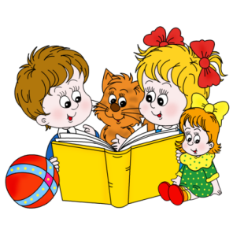
себя в нем. Мы с восхищением смотрим на чудо – книгу,
мы ждем, что книга откроет нам тайну мира и поможет
понять человека.

Мы – это взрослые, которые стремятся постичь глубину книги, знают и помнят посредников между писателем – творцом
книги ребенком, к которому она обращена.

Мы – дети и взрослые – любим книгу.
Она помогает нам лучше узнать
и понять друг друга, способствуя тому, что у взрослых
память о детстве, откуда все они все родом, просветляла, возвышала, а у детей путь к взрослой жизни был не таким тернистым.
